【暑期实践】多元课程为乡村孩子打开认知之窗时间：2025-07-17
近日，武汉理工大学安全应急学院“助学春晖，筑梦未来”暑期“三下乡”志愿服务队来到多宝镇第二初级中学的校园进行支教活动，为这里的孩子们精心打造了一系列特色课程，涵盖星空、地理、太空、地域文化和人文景观等多个领域。志愿者们结合不同主题设计丰富互动环节，让孩子们在趣味体验中触摸知识、感知世界，收获别样的成长。
星空科普——解码冬夜星空，感受宇宙魅力
“小朋友们，你们知道冬天的夜空藏着哪些秘密吗？”《星空科普》课以此开启探索之旅。志愿者小徐用“恒星像永远亮着的灯泡，行星像镜子”的生动比喻，让孩子们轻松理解行星与恒星的区别。随后，孩子们在示意图中找出太阳、地球等天体，眼里满是好奇。
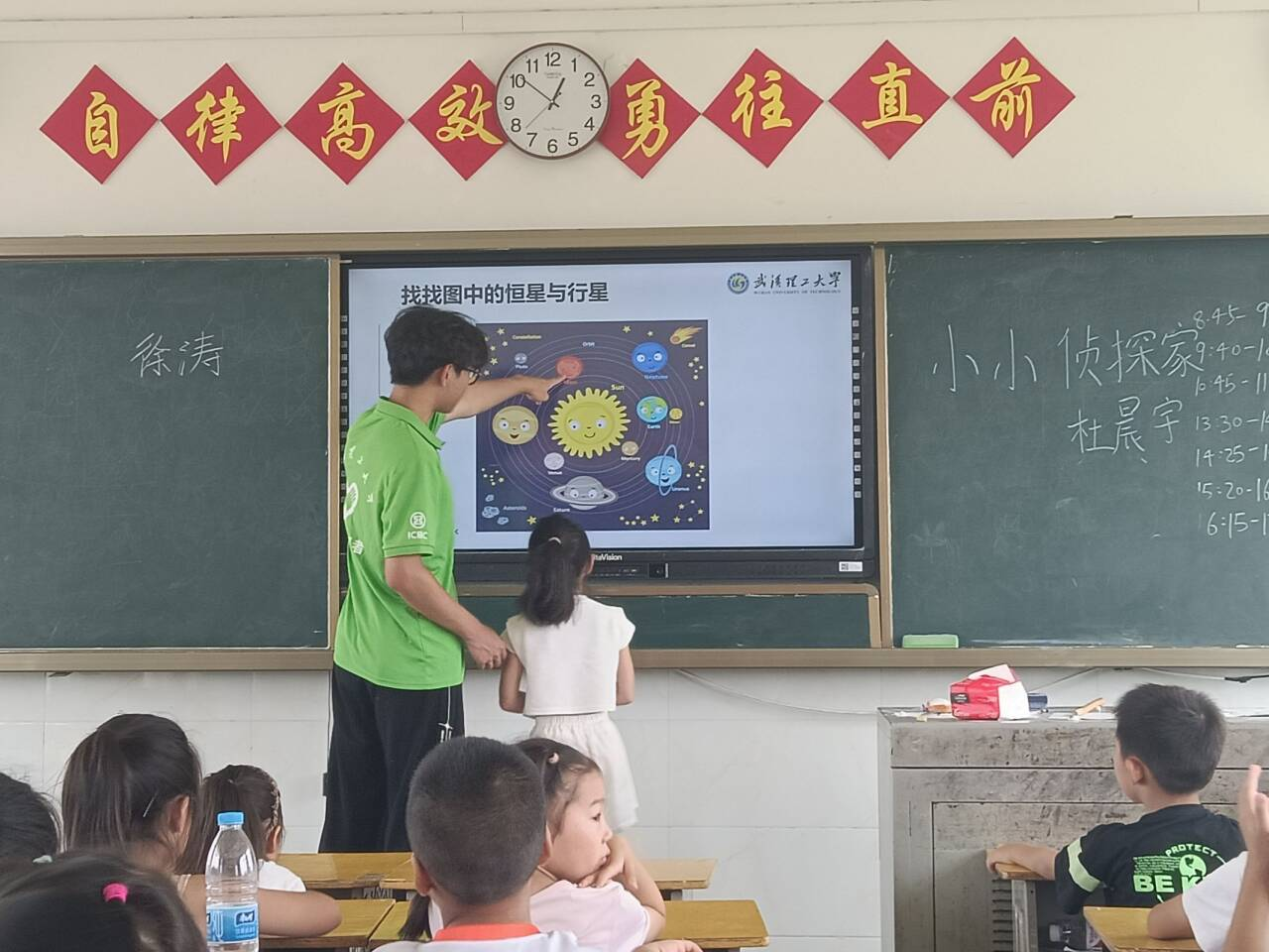
志愿者小徐通过动画演示四季星空变化，解答“秋天的星星冬天能看到吗”的疑问，告诉孩子们凌晨一两点能在冬夜看到秋天的主要星座。“星座口诀魔法”环节中，孩子们跟着念“三星高照入寒冬，昴星成团亮晶晶”，志愿者同步用荧光笔在黑板画对应星座，还讲述“福禄寿三星”的神话故事。 “星空问答赛”上，“猎户座腰带的三颗星叫什么？”等问题引发抢答。最后，大家用荧光棒拼出“冬季大三角”，当天狼星、参宿四、南河三的“星光”亮起，孩子们惊叹不已。
这堂星空课以生动比喻、趣味互动和神话故事为桥梁，将遥远的宇宙奥秘转化为孩子们可触摸的知识，不仅让他们认识了冬夜星空的星座与恒星，更在心中播下了探索宇宙的好奇种子。
认识中国地理——纵览神州大地，埋下探索种子
《认识中国地理》课以“读万卷书，行万里路”寄语开篇，鼓励孩子们怀揣对世界的好奇。课堂围绕“雪山冰川、草原、江南水乡、海、沙漠”等六大主题，志愿者铺开中国地图，从地理位置、地形特征讲起，带孩子们“云游”祖国大地。
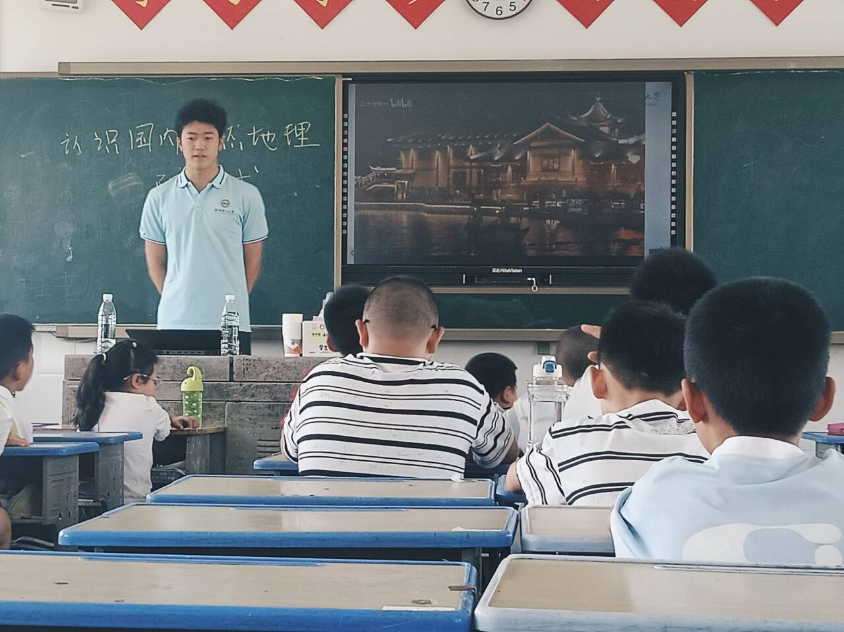
课程藏着暖心“小心思”，志愿者小陈特意介绍武汉的地理位置：“努力读书，未来就能走进这座城市，看看更广阔的世界。”让孩子们在了解祖国地形、气候和山河风貌的同时，种下探索远方的种子。
太空探险——开启星际畅想，放飞航天梦想
“姐姐，星星会眨眼睛是因为在跟我们打招呼吗？”《太空探险之旅》课上，小女孩举着彩纸星星问道。志愿者小白点开动画，深蓝色幕布上星群闪烁，孩子们瞬间沸腾。播放火箭升空视频时，“轰隆隆”的声音让大家仿佛一同升上太空。互动环节成了“未来畅想会”：发明载人风筝去火星种“会唱歌的玉米”、开星际观光车逛土星环……
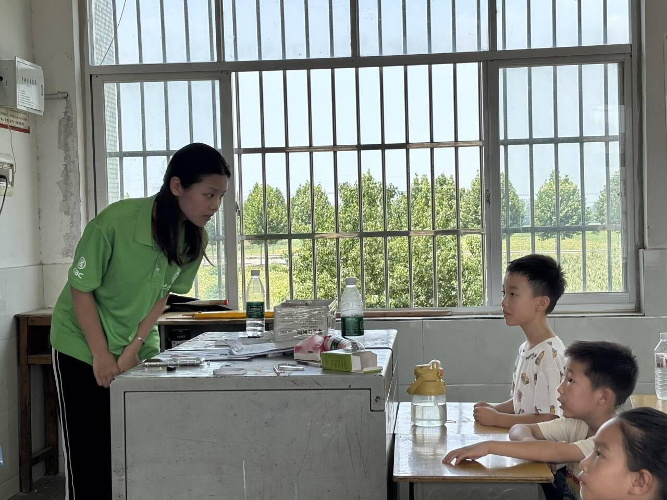
提问环节，面对“宇航员会想家吗？”等问题，志愿者小白展示中国空间站实时影像：“里面的叔叔阿姨正在看着我们呢。”孩子们小手贴在玻璃上，仿佛离太空更近了。下课铃响，孩子们仍围上来，有人塞来画满星星的纸条，有人缠着再看航天员出舱视频。
生动的动画、震撼的视频与天马行空的畅想交织，这堂太空课不仅让孩子们了解了航天知识，更激发了他们对星际探索的无限向往，让航天梦想在童真的心灵中自由飞翔。
地域文化——探寻乡土印记，领略文化多样
“姐姐，石头怎么会长出‘皱纹’呀？”《地域文化》课上，小男孩举着石灰岩问道。志愿者小白展开地图，红色丹霞地貌与青灰色喀斯特峰丛呈现时，孩子们的惊叹声惊飞了窗外麻雀。 岩石标本成了“抢手货”：摸到喀斯特石灰岩的孔洞，小姑娘蹦起来：“我们后山的溶洞，是不是石头在偷偷喝水呀？”拿着丹霞砂岩的男孩发现它能在纸上划出铁锈色线条，赶紧招呼同桌。
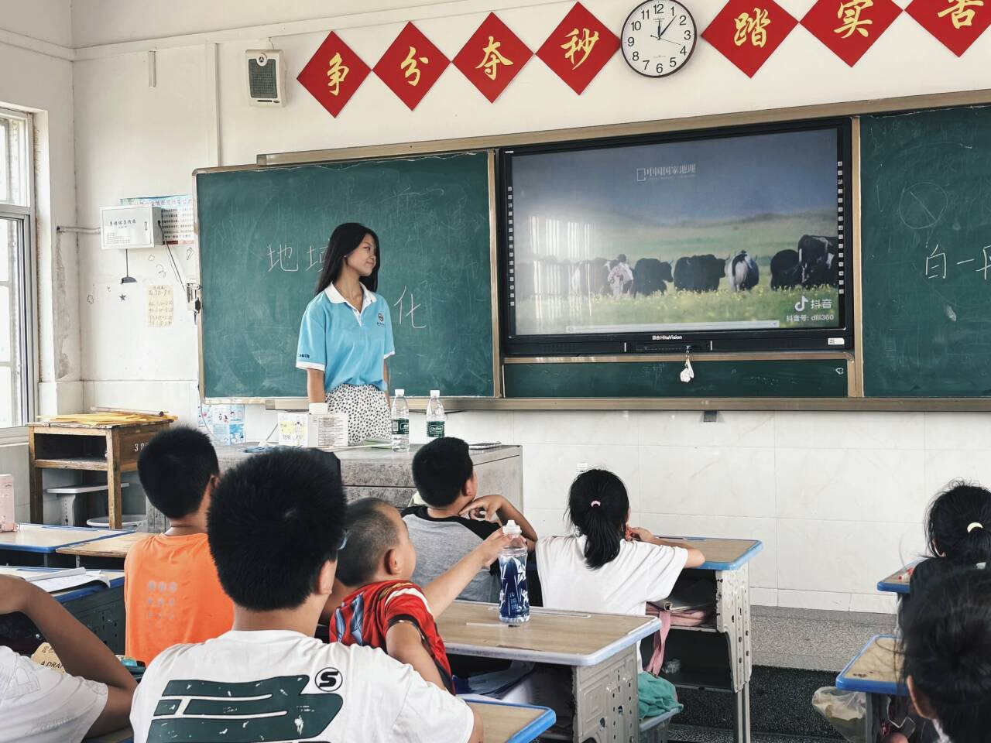
美食环节，八大菜系视频让教室里响起吞咽声，戴眼镜的男孩问：“我们家乡的酸汤鱼算不算‘第九大菜系’？”志愿者调出酸汤制作过程，鲜红汤汁让大家更兴奋。方言游戏中，志愿者用川话、东北话、吴语互动，孩子们用软糯乡音回应，课堂成了欢乐海洋。 民族节日展示时，侗族女孩讲萨玛节，彝族男孩演示火把节，一个小男孩指着窗外问：“村口的小河能像泼水节那样泼水吗？”
从地质地貌到美食、方言、民族节日，这堂地域文化课让孩子们既感受到了乡土文化的独特魅力，也领略了中华文化的多样性，增强了对本土文化的认同与对多元文化的尊重。
人文景观——触摸千年古迹，感悟民族智慧
《中国著名人文景观》课上，志愿者小隆展开画卷，用敬意讲述砖石间的故事。“紫禁城中一线天”描绘故宫恢弘，“烽火高飞百尺台”勾勒长城雄姿，孩子们紧盯画面上的琉璃瓦顶、蟠龙石柱、城墙烽燧。
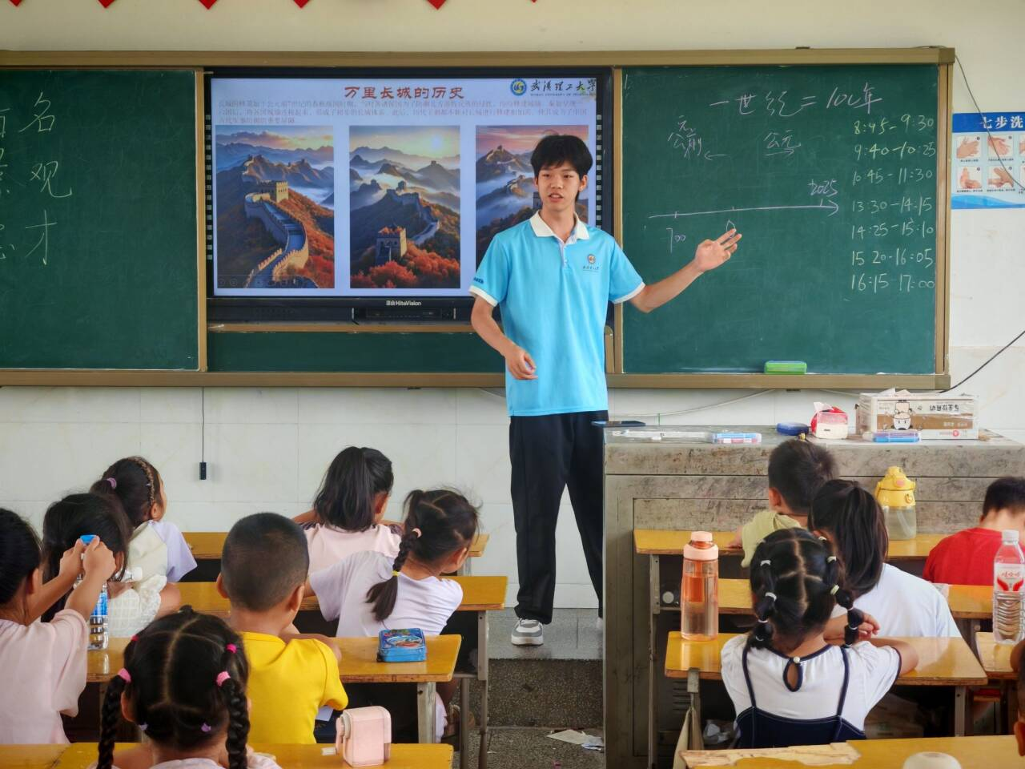
当志愿者小隆拿出故宫角楼斗拱模型和长城城墙积木，课堂瞬间沸腾。孩子们争先指向太和殿屋脊兽，辨认“獬豸”“狻猊”；围着长城模型指点“敌楼”“马面”，仿佛亲临古战场。这堂课让孩子们触摸到历史厚重，镌刻下对民族智慧的敬畏。
这些课程从宇宙到大地，从科学到文化，在孩子们心中播下探索、热爱与自信的种子，让他们明白世界很大，梦想不远。

